Kompetents
Lp. Transpordiameti esindaja 26.08.2025

AJUTISE MAHASÕIDU TAOTLUS

Seoses Rail Balticu ehitustöödega Kangru-Saku lõigus taotleme ajutise lisamahasõidu rajamise õigust Kangru ristmiku lähistele (asukoht on toodud lisatud skeemil ja aerofotol).

1. Ajutise mahasõidu otstarve
Ajutine mahasõit rajatakse ehitustööde edukaks läbiviimiseks. Mahasõidu kaudu tagatakse ligipääs:
- tugiseina ehitustööde teostamiseks,
- Rail Balticu muldekeha rajamiseks vajaliku ehitustehnika ja materjalide liikumiseks.

2. Kasutusaeg
Mahasõit võetakse kasutusele koheselt pärast loa väljastamist. Kavandatav kasutusaeg on kuni oktoobri/novembri lõpuni 2025, mil tugimüür on valminud, siis taotleme luba olemasoleva kasutamiseks ja likvideerime uue.

3. Konstruktsioon
Ajutise mahasõidu rajamiseks eemaldatakse teelaiuses võsa ning vajadusel õhuke kiht kasvupinnast. Täiteks kasutatakse objektil olemasolevaid materjale, eesmärgiga tagada ehitustehnika liikumiseks sobiv kandevõime. Eraldi püsivat konstruktsiooni ei rajata.

4. Raieloa vajadus
Mahasõidu rajamise käigus eemaldatakse ainult võsa. Üle 8 cm tüvepaksusega puid antud asukohas ei esine. Lisaks on teostatud päring RMK-le, kellele kuulub sisemaa osa maast. RMK on oma nõusoleku andnud.

5. Meetmed riigitee puhtuse tagamiseks
Et vältida pori ja pinnase sattumist riigiteele, rakendame järgmisi abinõusid:
- Mahasõidu lõik (ca 25 m enne riigiteed) kaetakse jämedast killustikust kihiga, mis puhastab masinate rattad enne riigiteele jõudmist.
- Lisahooldus: teeme igapäevast teeäärte ja riigitee puhtuse kontrolli. Vajadusel kasutatakse harja ja veega pesemist ka päevasel ajal, mitte ainult õhtuti.
- Kui killustiku kate ei osutu piisavaks, kaalume täiendava rattapesupunkti rajamist objekti sees enne mahasõitu.

6. TRAMi tingimuste täitmine
Ajutise mahasõidu rajamisel ja kasutamisel lähtume Transpordiameti seatud tingimustest:
- Ehitusseadustik: järgime 8. peatüki „Ehitise kaitsevöönd“ nõudeid (§ 70–72).
- Kooskõlastamine: enne mahasõidu rajamist kooskõlastame tegevused ja projekti TRAMiga. Sõlmime ajutise ristumiskoha ehitamise lepingu, kus fikseeritakse tegevused ja tingimused.
- Liikluskorraldusvahendid: kui on ette nähtud LK-vahendite paigaldus, kooskõlastame need TRAMiga ning koostame joonised.
- Täiendavalt paigaldatakse mahasõidu juurde liiklusmärk 686 „Eriotstarbeline tee“, mis tähistab ajutist juurdepääsu ehitustehnikale.
- Muude liikluskorraldusvahendite osas lähtume kehtivast skeemist ning vajadusel kooskõlastame täiendavad muudatused TRAMiga.
- Massveod: planeerime massveod olemasolevate mahasõitude kaudu, vajadusel kooskõlastame LK-vahendite paigalduse (piirkiiruse reguleerimine, möödasõidukeeld jms).
- Keskkonnanõuded: arvestame KMH aruandest tulenevate keskkonnamõjude leevendamise nõuetega (ehituslubade kõrvaltingimused).
- Kangru liiklussõlm: leppime eraldi kirjalikult kokku TRAM lepingu töövõtjaga tingimused, mille alusel tööd teostatakse.
- Liiklusskeemid: lähtume Kangru liiklussõlme kehtivatest ja perspektiivsetest skeemidest.
- Liikluskoormuse piirangud: T15 ja 11115 lõikudel ei teostata tööde käigus selliseid tegevusi, mis takistaksid märgatavalt liiklust tööpäeviti kell 7.30–9.30 ja 16.00–18.00 ning pühapäeviti kell 18.00–21.00 (suvisel ajal).

7. Oleku taastamine
Pärast ajutise mahasõidu kasutamise lõpetamist taastatakse ala esialgsesse seisukorda.

8. Skeemid

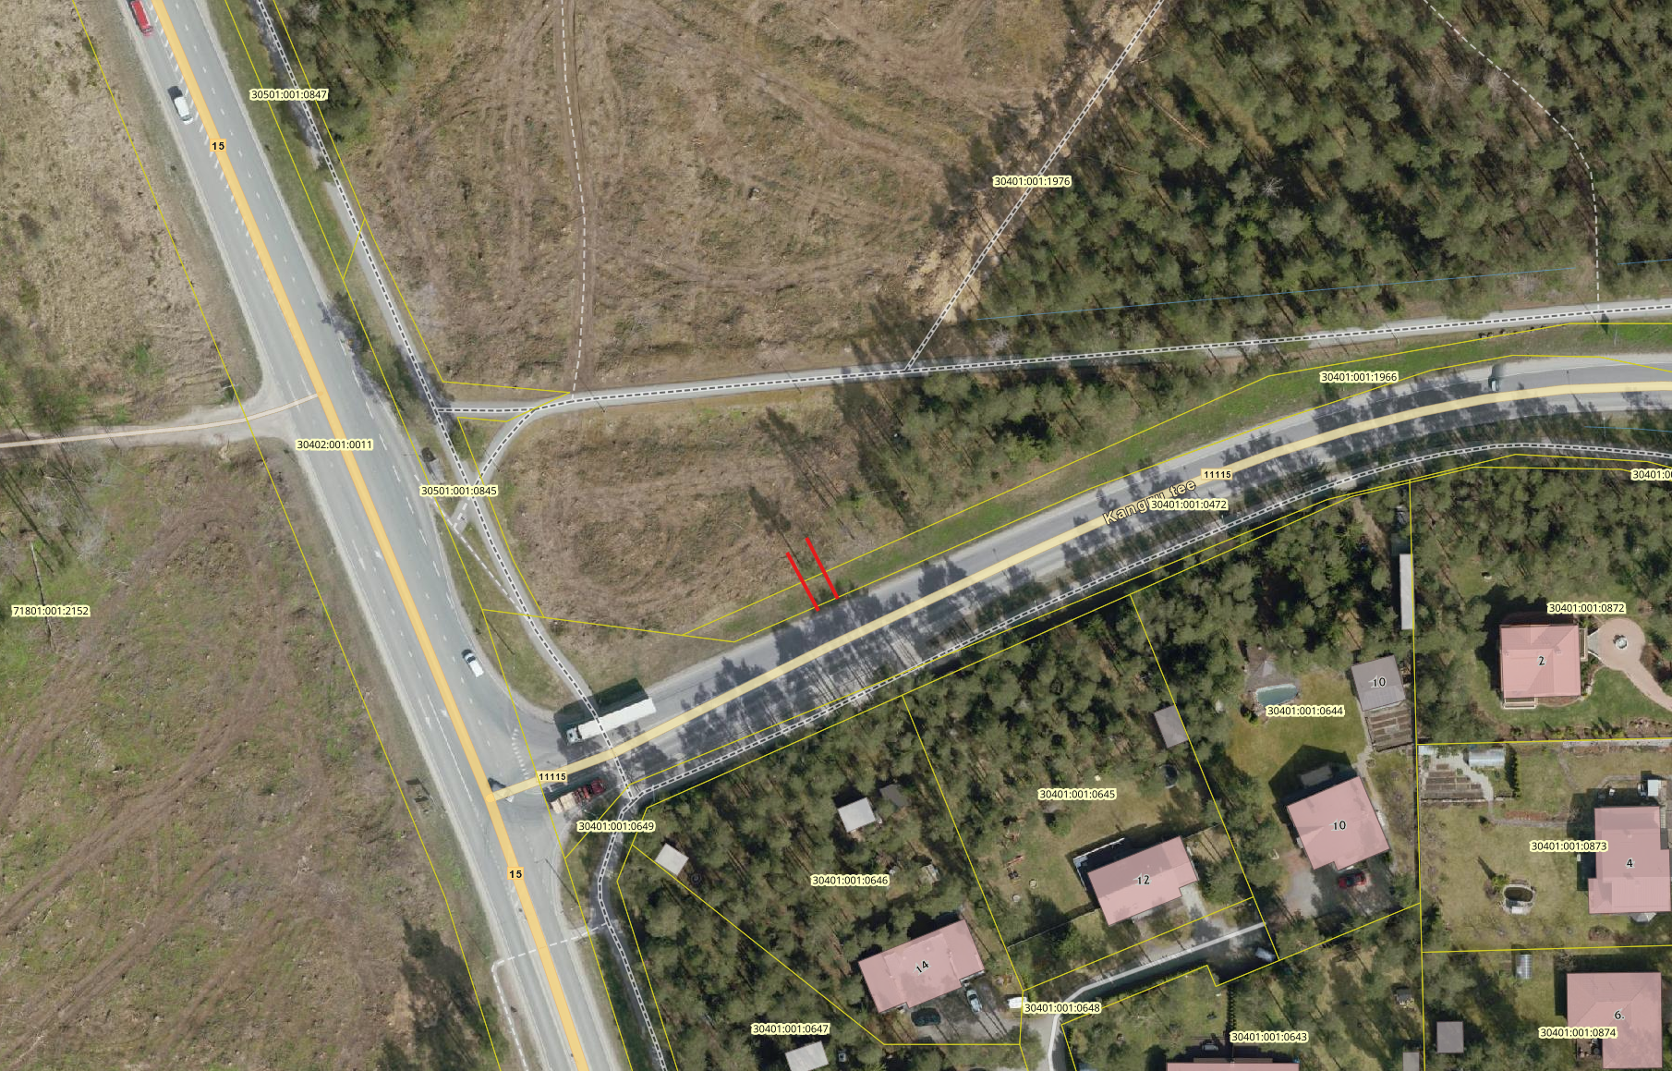
Joonis 1 Asukoha skeem (kaardirakendus)

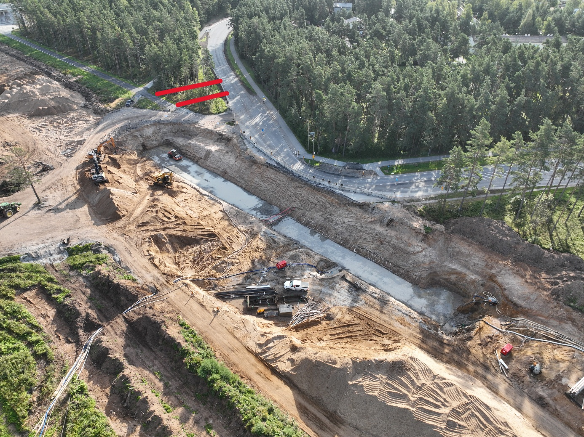
Joonis 2 Asukoha skeem (aerofoto)

Lugupidamisega
(allkirjastatud digitaalselt)
Jane-Ly Tammekivi
Objektijuht

